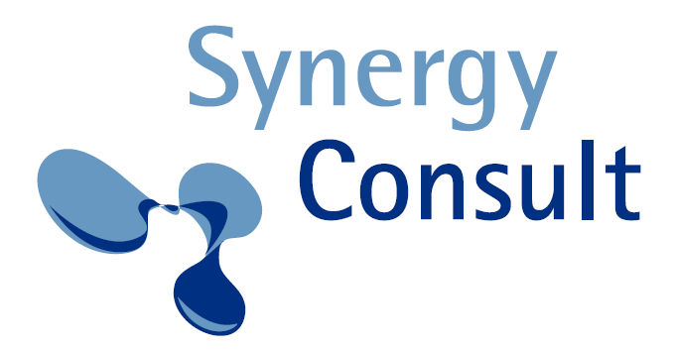

Dr. Petra Köppel
Synergy Consult
Am Kapellenberg 14a oder per Email an:
D-85604 Zorneding koeppel@synergyconsult.de

Anmeldung zum Netzwerk ‚Synergie durch Vielfalt’ / 28. Synergiewerkstatt

 | Ich melde mich als Mitglied* des Netzwerks an und nehme teil an der 28. Synergiewerkstatt am 6.11.2019 bei Bayer Pharma in Berlin.
 |  | Ich nehme am Netzwerk-Dinner am 5.11.2019 um 18.30 Uhr im Bayer Gästekasino teil.
oder:
Ich nehme einmalig als Schnuppergast** an der 28. Synergiewerkstatt am 6.11.2019 bei Bayer Pharma in Berlin teil.
 |  | Ich nehme am Netzwerk-Dinner am 5.11.2019 um 18.30 Uhr im Bayer Gästekasino teil.
Organisation/  Unternehmen |  |  |  | Anzahl Mitarbeiter_innen
Vorname |  |  |  | Nachname
Funktion |  |  |  | Titel
Straße, Hausnummer |  |  |  | PLZ, Ort, Land
Telefon |  |  |  | E-Mail
Rechnungs-anschrift, falls abweichend

* Die Mitgliedschaft beinhaltet weitere Vorteile wie Zugang zur Online-Plattform. Für das begonnene Jahr 2019 beträgt die Mitgliedsgebühr 800€ zzgl. 19% MwSt., d.h. 952€ brutto. Die reguläre Jahresgebühr ab 2020 beträgt für das erste Mitglied aus Unternehmen > 2.000 Mitarbeiter_innen 2.000€ und aus Unternehmen < 2.000 Mitarbeiter_innen 1.200€, jeweils zzgl. 19% MwSt., d.h. 2.380€ respektive 1.428€ brutto. Jedes weitere Mitglied aus demselben Unternehmen erhält 30% Ermäßigung im regulären Jahr. Ohne Mehrkosten kann eine Vertretung an einer Werkstatt teilnehmen. Die Kündigung kann jeweils zwei Wochen zum Jahresende erfolgen.
**Die Schnuppergebühr beträgt 900€ zzgl. 19% MwSt., d.h.1.071€ brutto.

Bitte senden Sie uns dieses Formular per Email oder per Post.

Vielen Dank für Ihre Anmeldung. Wir freuen uns auf Sie!

